

VOTO DISIDENTE CONCURRENTE RECURSOS DE REVISIÓN: 07815/INFOEM/IP/RR/2023

VOTO DISIDENTE CONCURRENTE QUE FORMULA LA COMISIONADA GUADALUPE RAMÍREZ PEÑA Y EL COMISIONADO LUIS GUSTAVO PARRA NORIEGA, EN RELACIÓN CON LA RESOLUCIÓN DICTADA POR EL PLENO DEL INSTITUTO DE TRANSPARENCIA, ACCESO A LA INFORMACIÓN PÚBLICA Y PROTECCIÓN DE DATOS PERSONALES DEL ESTADO DE MÉXICO Y MUNICIPIOS, EN LA CUADRAGÉSIMA CUARTA SESIÓN ORDINARIA DEL SEIS DE DICIEMBRE DE DOS MIL VEINTITRÉS, EN EL RECURSO DE REVISIÓN 07815/INFOEM/IP/RR/2023.

Con fundamento en lo dispuesto por el artículo 14, fracciones X y XI, del Reglamento del Instituto de Transparencia, Acceso a la Información Pública y Protección de Datos Personales del Estado de México, la Comisionada Guadalupe Ramírez Peña y el Comisionado Luis Gustavo Parra Noriega, emiten VOTO DISIDENTE CONCURRENTE respecto a la resolución dictada en el recurso de revisión número 07815/INFOEM/IP/RR/2023 pronunciada por el Pleno de este Instituto ante el proyecto presentado por el Comisionado Presidente José Martínez Vilchis, el cual es del tenor siguiente:

Antecedentes.

En el asunto que nos ocupa, la parte Recurrente solicitó al Ayuntamiento de Atizapán, le proporcionará lo siguiente:

“Atlas de Riesgo 2022 y 2023.”

VOTO DISIDENTE CONCURRENTE RECURSOS DE REVISIÓN: 07815/INFOEM/IP/RR/2023

En su respuesta, el Sujeto Obligado, remitió en formato PDF, EL Atlas de Riesgos de Zinacantepec del año dos mil veintitrés.

Una vez conocida la respuesta del Sujeto Obligado, la parte Recurrente interpuso el medio de impugnación citado al rubro, manifestado como motivo de inconformidad, lo siguiente:

“Pedí 2022 y 2023, solo entregan uno que al parecer es de 2023.”

Las partes fueron omisas en rendir manifestaciones.

Así las cosas, se determinó que los motivos de inconformidad aducidos por la parte Recurrente resultaban parcialmente fundados y, se determinó Modificar la respuesta del Sujeto Obligado, ordenando lo siguiente:

1. Acuerdo que emita el Comité de Transparencia por el cual se declare formalmente la inexistencia del Atlas de Riesgo de 2022.

- Razones del Voto Disidente.

En términos generales es de señalar que no compartimos el sentido de la resolución, derivado de que, el particular solicitó obtener los atlas de riesgos tanto del año dos mil veintidós como del año dos mil veintitrés, sin embargo, en respuesta el Sujeto Obligado, únicamente remitió el Atlas de Riesgo del año dos mil veintitrés, tal como se observa a continuación:

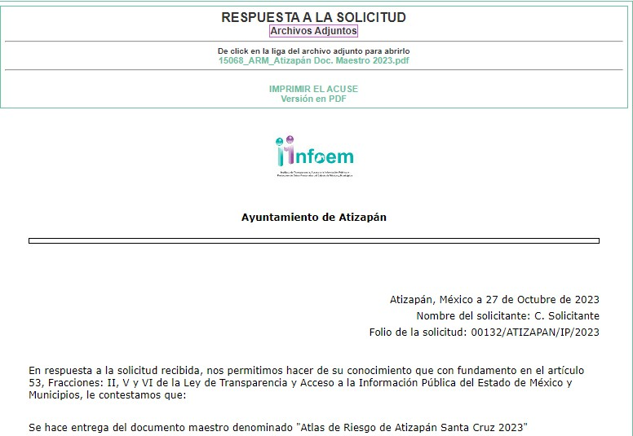


VOTO DISIDENTE CONCURRENTE RECURSOS DE REVISIÓN: 07815/INFOEM/IP/RR/2023

De lo anterior, se logra advertir que el Sujeto Obligado no se pronunció respecto de la existencia del Atlas de Riesgo del año dos mil veintidós y, por ende, fue omiso en proporcionarlo.
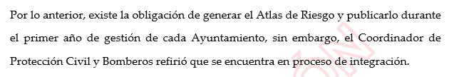

VOTO DISIDENTE CONCURRENTE RECURSOS DE REVISIÓN: 07815/INFOEM/IP/RR/2023

Debido a ello la Ponencia Resolutora argumentó en la Resolución que es obligación de los ayuntamientos el actualizar el Atlas de Riesgos Municipal durante el primer año de la gestión y, también precisó que el Coordinador de Protección Civil y Bomberos señaló que este se encontraba en proceso de integración, como se logra observar en su página 16, situación en la que se basaron para ordenar la inexistencia de la información.

*Se adjunta imagen de referencia*

Sin embargo, de las actuaciones que integran el expediente electrónico, no se advierte el pronunciamiento del Coordinador de Protección Civil y Bomberos y, esta situación, tampoco es señalada en antecedentes por la Ponencia Resolutora; por el contrario, de las actuaciones que integran el expediente electrónico se tiene que el Sujeto Obligado únicamente remitió el Atlas de Riesgo del año dos mil veintitrés y fue omiso en pronunciarse respecto de la existencia del documento del año dos mil veintidós.

En ese sentido, se coincide en el punto relativo a que el Sujeto Obligado, no observó cabalmente el Criterio emitido por el Instituto Nacional de Transparencia, Acceso a la Información y Protección de Datos Personales, con clave de control SO/002/2017 que señala:
Congruencia y exhaustividad. Sus alcances para garantizar el derecho de acceso
a la información. De conformidad con el artículo 3 de la Ley Federal de Procedimiento

Administrativo, de aplicación supletoria a la Ley Federal de Transparencia y Acceso a

VOTO DISIDENTE CONCURRENTE RECURSOS DE REVISIÓN: 07815/INFOEM/IP/RR/2023

la Información Pública, en términos de su artículo 7; todo acto administrativo debe cumplir con los principios de congruencia y exhaustividad. Para el efectivo ejercicio del derecho de acceso a la información, la congruencia implica que exista concordancia entre el requerimiento formulado por el particular y la respuesta proporcionada por el sujeto obligado; mientras que la exhaustividad significa que dicha respuesta se refiera expresamente a cada uno de los puntos solicitados. Por lo anterior, los sujetos obligados cumplirán con los principios de congruencia y exhaustividad, cuando las respuestas que emitan guarden una relación lógica con lo solicitado y atiendan de manera puntual y expresa, cada uno de los contenidos de información.

Lo anterior, debido a que, la congruencia implica que, exista concordancia entre el requerimiento formulado por el particular y la respuesta proporcionada por el sujeto obligado, mientras que la exhaustividad significa que la respuesta se refiera expresamente a cada uno de los puntos solicitados, situación que en el presente caso no aconteció, pues el Ayuntamiento de Atizapán fue omiso en pronunciarse sobre la existencia del documento requerido del año dos mil veintidós y, por ende, tampoco fue enviado.

En ese sentido, consideramos que, lo procedente en el presente asunto era ordenar una búsqueda exhaustiva y razonable de la información que no fue entregada y es motivo de inconformidad y, no así ordenar un acuerdo de inexistencia, pues no se cuentan con elementos para ordenar este último, ya que, no existe un pronunciamiento del servidor público habilitado competente respecto de la inexistencia del mismo debido a que no se llevó a cabo la búsqueda exhaustiva de la información solicitada.

Por lo anterior, respecto a la inexistencia, es importante traer a colación lo que establece el Criterio con clave de control SO/004/2019 emitido por el Instituto Nacional de

VOTO DISIDENTE CONCURRENTE RECURSOS DE REVISIÓN: 07815/INFOEM/IP/RR/2023

Transparencia, Acceso a la Información y Protección de Datos Personales, que a la letra precisa lo siguiente:

“Propósito de la declaración formal de inexistencia. Atendiendo a lo dispuesto por los artículos 43, 46 de la Ley Federal de Transparencia y Acceso a la Información Pública Gubernamental y 70 de su Reglamento, en los que se prevé el procedimiento a seguir para declarar la inexistencia de la información, el propósito de que los Comités de Información de los sujetos obligados por la Ley Federal de Transparencia y Acceso a la Información Pública Gubernamental emitan una declaración que confirme, en su caso, la inexistencia de la información solicitada, es garantizar al solicitante que efectivamente se realizaron las gestiones necesarias para la ubicación de la información de su interés, y que éstas fueron las adecuadas para atender a la particularidad del caso concreto. En ese sentido, las declaraciones de inexistencia de los Comités de Información deben contener los elementos suficientes para generar en los solicitantes la certeza del carácter exhaustivo de la búsqueda de la información solicitada y de que su solicitud fue atendida debidamente; es decir, deben motivar o precisar las razones por las que se buscó la información en determinada(s) unidad(es) administrativa(s), los criterios de búsqueda utilizados, y las demás circunstancias que fueron tomadas en cuenta.”

De ello, se tiene que las declaraciones de inexistencia que emitan los Comités de Transparencia, deben contener los elementos suficientes que permitan que los solicitantes tengan certeza de la búsqueda de la información, esto es, que la declaratoria debe estar debidamente fundada y motivada, es decir; además de señalar los preceptos normativos aplicables, se deben especificar los criterios de búsqueda, las unidades en las que se buscó la información, y demás circunstancias tomadas en cuenta, con el fin de garantizar al solicitante que efectivamente se hicieron las gestiones necesarias para localizar la documentación de su interés.

VOTO DISIDENTE CONCURRENTE RECURSOS DE REVISIÓN: 07815/INFOEM/IP/RR/2023

De lo anterior, se colige que, el propósito de la declaración formal de inexistencia, es garantizar a los particulares que se realizaron las gestiones necesarias para ubicar los documentos de su interés, explicando con ello, los criterios de búsqueda de la información, las unidades administrativas en las que se llevó a cabo, así como, la descripción de las circunstancias de modo, tiempo y lugar.

En lo que respecta, al presente asunto, no se comparte que se haya ordenado la declaratoria de inexistencia, debido a que, en principio se debe realizar la búsqueda de la información en las unidades administrativas competentes, para determinar que la información no obra en los archivos del Sujeto Obligado, por lo que, en este caso, derivado de que, el Sujeto Obligado no realizó la búsqueda exhaustiva y razonable de la información, se considera que no se contaban con elementos suficientes para determinar la inexistencia de la misma.

Es por todo lo vertido en líneas anteriores que los suscritos no comparten el sentido de la resolución, por lo que, formulamos el presente Voto Disidente Concurrente.


